今日动态
2024.11.19 周二 阴
记录人：杨慧
※一日活动篇
◎今日来园人数：19人出勤，6人请假。
姓名 | 来园情况 | 姓名 | 来园情况
吴玥兮 | √ | 周荣安 | ×
承芮伊 | √ | 王耀泽 | ×
常祈安 | √ | 徐一凯 | √
李舒扬 | √ | 范宥泽 | √
郑宇函 | √ | 魏璟炎 | √
左晨昕 | × | 杨承明 | √
王芷柠 | √ | 潘言恩 | √
程墨桐 | √ | 吴梓溪 | ×
陈望舒 | √ | 莫梓涵 | √
卢欣悦 | × | 王天乐 | √
王若萱 | √ | 严子沐 | √
李一诺 | ×
王劲霖 | √

※区域游戏篇
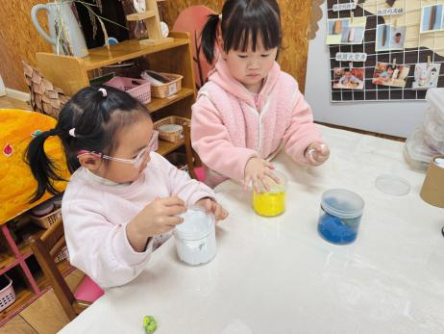 | 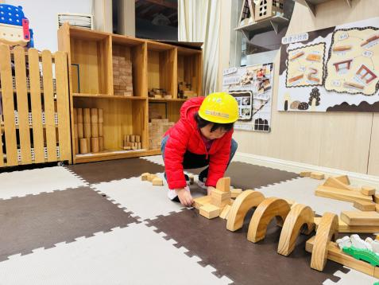 | 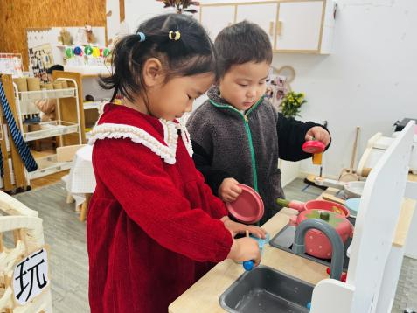
今天我们一起做美味的甜甜圈！ | 看，我搭建的马路，还有长长的隧道。 | 今天我们装扮的是爷爷、奶奶，在厨房里给宝宝烧饭。
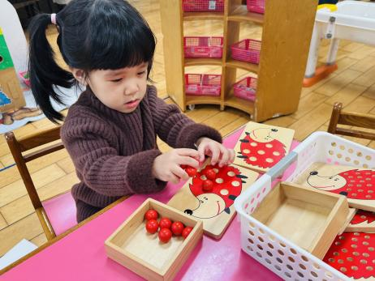 | 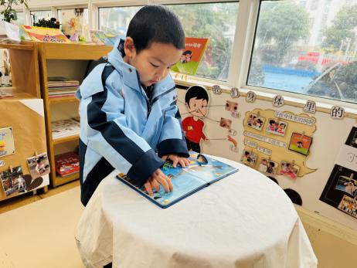 | 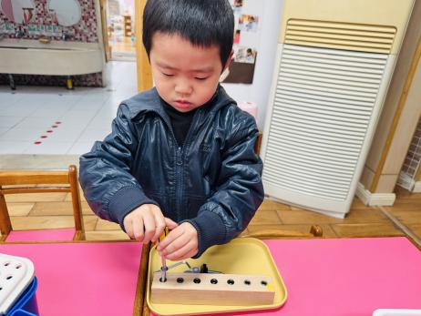
我给小刺猬穿衣服。 | 让我看看海洋里面有什么。 | 看，我也学会了使用螺丝刀了。

集体活动：
综合：各种各样的声音
这是一节偏科学类的综合活动。听觉是人的主要感官，人通过听觉去感知、感受、认识周围事物及其发生的事情。本次活动先出示小动物和大自然的声音引导幼儿感知声音，接着幼儿自由探索积木、铃鼓、塑料袋、纸、塑料瓶等物品发出的声音，在耳朵静心听的过程中感受声音的奇妙，激发幼儿对周围声音的关注。
小班年龄段的幼儿对周围世界充满无限的好奇，对他们来说，好多声音也都是比较熟悉的，特别是小动物的叫声。如今马路上的汽车声、小区里的炮仗声、天空中的飞机声都会吸引孩子们。但是他们从没用心听过声音，不会用语言述说声音，难以用简单的语言表达自己的探究过程和结果。

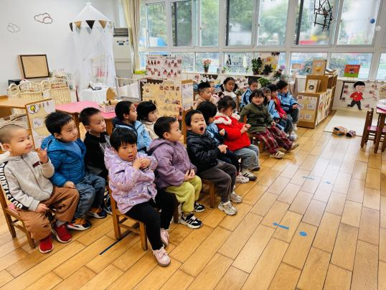 | 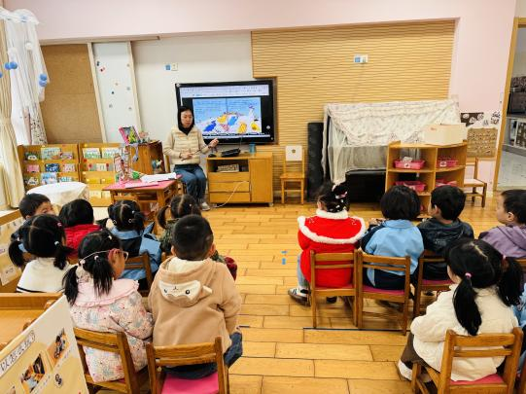

生活活动情况：
1.午餐情况：
今天的午饭吃的是燕麦饭、糖醋仔排和油麦菜炒香菇，喝的是裙带菜虾米汤，下午点心是赤豆小元宵、香蕉、柚子。承芮伊不愿意吃饭。大部分的孩子是能够自主进餐的，并且有较好的进餐习惯。

2.午睡情况：
午睡时，有个别孩子入睡比较晚。吴玥兮睡了一小会，醒了会影响别人，左晨昕、陈望舒没有午睡。

家园合作：
1.动态上的照片，仅作为老师观察时的随拍，并不是所有孩子的照片都会呈现，
1.个别幼儿还不会穿鞋子、外套、裤子，因此请家长回家做进一步引导；
2.部分幼儿的水杯里的水量过多，孩子喝不了，请装入适量的水。
3.部分小男生的小便方法家长们可以适当地再巩固引导！

